1 이슈 리스트 2
2 시스템 개요 3
2.1 목적 3
2.2 개요 3
2.3 1st Key Abstraction 4
2.4 액터 목록 5
2.5 액터 다이어그램 6
2.6 UseCase 목록 6
2.7 UseCase Diagram 9
3 비기능적 요구사항(Non-functional Requirement) 13
4 Use Case Description 15

이슈 리스트

No | Issued date | Issue content | Description | Solved
1 | 2017.03.13 | 노트 프렌즈 운영자 | 노트 프렌즈 운영자를 Actor 목록에 추가하기 위하여 시나리오 수정 | OK
2 | 2017.03.13 | 비회원 | 비회원을 Actor 목록에 추가하기 위하여 시나리오 수정 | OK
3 | 2017.03.13 | 질문 | 질문(명사)을 행위(질문하다)로 시나리오 수정 | OK
4 | 2017.03.13 | 회원 정보 | 회원(명사)를 회원정보(명사)로 시나리오 수정 | OK
5 | 2017.03.13 | 작성 및 저장 | 작성 및 저장을 등록, 수정 및 삭제로 시나리오 수정 | OK
6 | 2017.03.13 | Use-Case | Actor, Use-Case 수정 | OK
7 | 2017.03.13 | 동사(승인하다) | 승인하다 시나리오 추가 | OK

시스템 개요

목적

사용자가 스터디 노트를 기록하고 공유할 수 있는 시스템을 개발한다.

개요

이 시스템의 사용자는 가입한 회원과 시스템 관리자로 나뉘며, 기능은 나만의 노트 관리, 친구관리, 노트 프렌즈 관리, 지식 교환 관리, 회원관리로 나눌 수 있다.
회원 가입과 동시에 나만의 노트가 생성되고 로그인을 통해 노트를 볼 수 있다.
나만의 노트에서는 노트를 등록, 수정, 삭제, 검색, 공유, 스크랩, 신고 할 수 있고, 스케줄러, To-do list를 등록, 수정, 삭제 할 수 있다. 친구관리에서는 회원이 다른 회원을 친구로 검색, 등록, 삭제 할 수 있다.
스터디 모임의 성격을 띤 노트 프렌즈를 개설, 삭제, 검색 할 수 있으며, 최초 개설자가 노트 프렌즈의 운영자가 된다. 회원은 노트 프렌즈에 가입신청 할 수 있고, 운영자는 회원의 가입신청을 승인할 수 있다.
지식 교환 관리에는 회원이 질문을 등록, 수정, 삭제 할 수 있고, 등록된 질문에 답변을 등록, 수정, 삭제할 수 있다.
회원관리에서는 회원이 자신의 정보를 수정하거나 탈퇴할 수 있다.
시스템 관리자는 신고관리를 할 수 있다.
노트에 신고가 누적될 경우 시스템 관리자는 신고관리에서 검색을 통해 회원의 자격을 정지할 수 있다.

기능적 요구사항(Functional Requirement)

1st Key Abstraction
명사 : 시스템, 사용자, 회원, 관리자, 기능, 나만의 노트 관리, 친구 관리, 노트 프렌즈 관리, 지식 교환 관리, 회원 관리, 회원 가입, 나만의 노트, 노트, 스케줄러, To-do list, 친구, 스터디 모임, 노트 프렌즈, 개설자, 운영자, 질문, 답변, 자격
동사 : 가입하다, 생성하다, 로그인하다, 등록하다, 수정하다, 삭제하다, 검색하다, 공유하다, 스크랩하다, 개설하다, 가입신청하다, 승인하다, 정지하다, 탈퇴하다, 신고하다

Actor | Use Case
회원 | 노트를 | 등록하다 | 노트 관리
회원 | 노트를 | 수정하다 | 노트 관리
회원 | 노트를 | 삭제하다 | 노트 관리
회원 | 노트를 | 검색하다 | 노트 관리
회원 | 노트를 | 공유하다 | 노트 관리
회원 | 노트를 | 스크랩하다 | 노트 관리
회원 | 노트를 | 신고하다 | 노트 관리
회원 | 스케줄러를 | 등록하다 | 스케줄러 관리
회원 | 스케줄러를 | 수정하다 | 스케줄러 관리
회원 | 스케줄러를 | 삭제하다 | 스케줄러 관리
회원 | To-do list를 | 등록하다 | To-do list관리
회원 | To-do list를 | 수정하다 | To-do list관리
회원 | To-do list를 | 삭제하다 | To-do list관리
회원 | 노트 프렌즈를 | 개설하다 | 노트 프렌즈 관리
회원 | 노트 프렌즈를 | 삭제하다 | 노트 프렌즈 관리
회원 | 노트 프렌즈를 | 탈퇴하다 | 노트 프렌즈 관리
회원 | 노트 프렌즈를 | 가입하다 | 노트 프렌즈 관리
회원 | 노트 프렌즈를 | 검색하다 | 노트 프렌즈 관리
회원 | 노트프렌즈 가입신청을 | 승인하다 | 노트 프렌즈 관리
회원 | 지식교환에 질문을 | 등록하다 | 지식교환 관리
회원 | 지식교환에 질문을 | 검색하다 | 지식교환 관리
회원 | 지식교환에 질문을 | 수정하다. | 지식교환 관리
회원 | 지식교환에 질문을 | 삭제하다 | 지식교환 관리
회원 | 지식교환에 답변을 | 등록하다 | 지식교환 관리
회원 | 지식교환에 답변을 | 수정하다. | 지식교환 관리
회원 | 지식교환에 답변을 | 삭제하다 | 지식교환 관리
회원 | 회원정보를 | 가입하다 | 회원관리
회원 | 회원정보를 | 수정하다 | 회원관리
회원 | 회원정보를 | 삭제하다 | 회원관리
회원 | 회원으로 | 로그인하다 | 회원관리
회원 | 회원을 친구로 | 등록하다. | 친구관리
회원 | 회원을 | 검색하다 | 친구관리
회원 | 회원인 친구를 | 삭제하다 | 친구관리
시스템 관리자 | 회원을 | 정지하다 | 신고관리
시스템 관리자 | 회원을 | 검색하다 | 신고관리

액터 목록

액터 | 설명
회원 | 나만의노트, 지식교환에 글을 등록하고 노트 프렌즈를 개설 및 가입을 하는 사용자
시스템 관리자 | 시스템에 등록된 회원검색, 신고관리, 회원정지 권한 보유.

액터 다이어그램

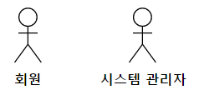

UseCase 목록
ID | 이름 |  | 설명 | 우선순위
U001 | 노트 관리 | 노트 등록 | 회원이 자신의 스터디 기록을 글과 사진으로 작성하여 등록할 수 있다. 작성 항목은 제목, 내용, 공개여부, 해시태그 등이다. | 상
U002 | 노트 관리 | 노트 수정 | 회원은 자신이 등록한 노트를 수정할 수 있다. 수정할 수 있는 항목은 제목, 내용, 공개여부, 해시태그 등이다. 작성 날짜는 변경되지 않는다. | 상
U003 | 노트 관리 | 노트 삭제 | 회원은 자신이 등록한 노트를 삭제할 수 있다. | 상
U004 | 노트 관리 | 노트 공유 | 회원은 자신이 공개설정한 노트만 노트 프렌즈에 공유할 수 있다. 공유되는 항목은 제목, 내용, 해시태그, 작성 날짜, 출처 등이다. | 상
U005 | 노트 관리 | 노트 검색 | 회원은 시스템에 등록된 노트를 전체 검색할 수 있으며 원하는 조건에 따라 검색결과를 볼 수 있다. | 상
U006 | 노트 관리 | 노트 스크랩 | 회원은 시스템에 등록된 노트 중 공개상태의 노트를 자신의 노트로 스크랩할 수 있다. | 상
U007 | 노트 관리 | 노트 신고 | 회원은 시스템에 등록된 다른 회원의 노트를 신고할 수 있다. | 중
U008 | 스케쥴 관리 | 스케줄 등록 | 회원은 자신의 스케줄을 양식에 따라 등록할 수 있다. | 중
U009 | 스케쥴 관리 | 스케줄 수정 | 회원은 자신이 등록한 스케줄의 내용을 수정할 수 있다. | 중
U010 | 스케쥴 관리 | 스케줄 삭제 | 회원은 자신이 등록한 스케줄을 선택하여 삭제할 수 있다. | 중
U011 | 친구 관리 | 친구 검색 | 회원은 아이디 또는 닉네임으로 다른 회원을 검색할 수 있다. | 하
U012 | 친구 관리 | 친구 등록 | 회원은 다른 회원에게 친구 요청을 보낼 수 있다. 친구 요청이 수락될 경우 친구로 등록 된다. | 하
U013 | 친구 관리 | 친구 삭제 | 회원은 자신의 친구를 삭제할 수 있다. 친구 삭제시, 상대 회원의 친구 목록에서 내 정보가 함께 삭제된다. | 하
U014 | To-do list 관리 | To-do list 등록 | 회원은 To Do List를 등록 할 수 있다. 작성 항목은 내용, 알림여부 등이다. 알림을 설정할 경우 디데이가 표시된다. | 중
U015 | To-do list 관리 | To-do list 수정 | 회원은 자신이 등록한 To Do List를 수정 할 수 있다. 수정할 수 있는 항목은 내용, 알림여부 등이다. | 중
U016 | To-do list 관리 | To-do list 삭제 | 회원은 자신이 등록한 To Do List를 삭제 할 수 있다. | 중
U017 | 노트 프렌즈 관리 | 노트 프렌즈 개설 | 회원은 노트프렌즈를 개설 할 수 있다. 개설시 노트프렌즈의 공개여부를 설정할 수 있다. 최초 개설자는 노트프렌즈 운영자가 되고 노트프렌즈를 관리할 수 있는 권한이 주어진다. | 상
U018 | 노트 프렌즈 관리 | 노트 프렌즈 가입 | 회원은 개설된 노트프렌즈에 가입 신청을 할 수 있다. | 상
U019 | 노트 프렌즈 관리 | 노트 프렌즈 승인 | 노트프렌즈가 공개일 경우 가입신청이 자동승인되며, 비공개일 경우 운영자가 개별적으로 승인할 수 있다. 승인 할때, 노트프렌즈 글쓰기및 공유 권한을 가질수 있다. | 상
U020 | 노트 프렌즈 관리 | 노트 프렌즈 삭제 | 노트프렌즈 운영자는 개설된 노트프렌즈를 삭제할 수 있다. | 상
U021 | 노트 프렌즈 관리 | 노트 프렌즈 탈퇴 | 노트프렌즈 가입자는 가입한 노트프렌즈를 탈퇴할 수 있다. | 상
U022 | 노트 프렌즈 관리 | 노트 프렌즈 검색 | 회원은 개설되어있는 노트프렌즈 명을 검색할 수 있다. | 상
U023 | 지식교환 관리 | 지식교환 질문 등록 | 회원은 질문을 등록할 수 있다. 작성 항목은 제목, 내용, 해시태그 등이다. | 중
U024 | 지식교환 관리 | 지식교환 질문 수정 | 회원은 자신이 등록한 질문에 답변이 달리지 않았을 경우 수정할 수 있다. 수정항목은 제목, 내용, 해시태그 등이다. | 중
U025 | 지식교환 관리 | 지식교환 질문 삭제 | 회원은 자신이 등록한 질문을 삭제할 수 있다. | 중
U026 | 지식교환 관리 | 지식교환 질문 검색 | 회원은 자신이 등록한 질문을 제목과 해시태그를 이용해 검색할 수 있다. | 중
U027 | 지식교환 관리 | 지식교환 답변 등록 | 회원은 다른 회원이 게시한 질문을 선택하여 지식답변을 등록할 수 있다. | 중
U028 | 지식교환 관리 | 지식교환 답변 수정 | 회원은 자신이 작성한 답변을 수정할 수 있다. | 중
U029 | 지식교환 관리 | 지식교환 답변 삭제 | 회원은 자신이 작성한 답변을 삭제할 수 있다. | 중
U030 | 회원관리 | 로그인 | 회원이 아이디와 비밀번호를 가지고 로그인한다. | 하
U031 | 회원관리 | 회원가입 | 회원이 아이디, 닉네임, 비밀번호를 가지고 회원가입을 한다. | 하
U032 | 회원관리 | 회원수정 | 회원은 자신의 가입할 때 등록했던 정보 중 닉네임과 전화번호, 이메일 주소를 수정할 수 있다. | 중
U033 | 회원관리 | 회원탈퇴 | 회원은 탈퇴할 수 있다. 탈퇴할 경우, 작성한 글은 지워지지 않는다. | 중
U034 | 신고관리 | 회원검색 | 시스템 관리자는 회원을 검색할 때, 아이디와 닉네임으로 검색할 수 있다. 전체 리스트를 볼 수도 있다. | 하
U035 | 신고관리 | 회원정지 | 시스템 관리자는 회원을 선택하여 시스템 사용을 정지할 수 있다. 정지기간은 내부규정에 따른다. | 하

UseCase Diagram

1) UseCase Diagram 개요
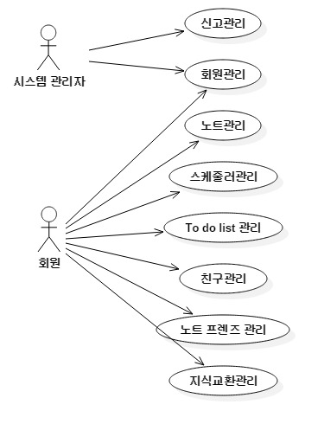
3) 회원 관리
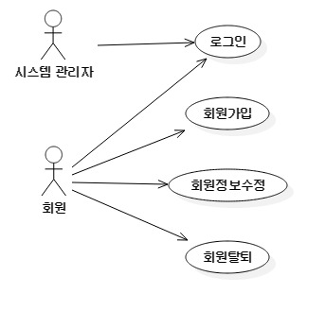
4) 노트 관리
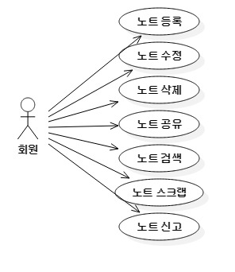
5) 스케쥴러 관리
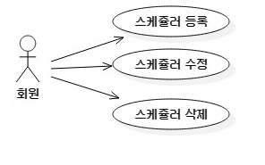

6) To-do list 관리
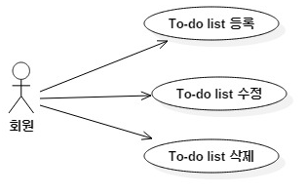

7) 친구관리
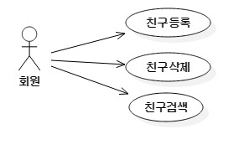
8) 노트프렌즈 관리

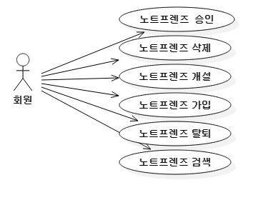

9) 지식 교환 관리
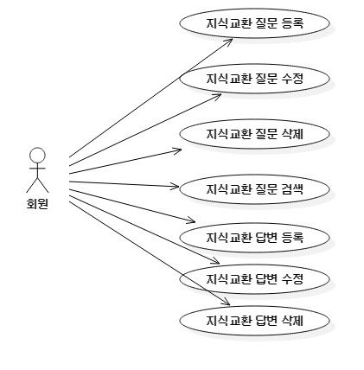
10) 신고관리
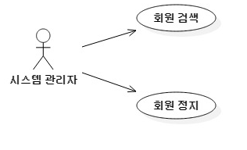

비기능적 요구사항(Non-functional Requirement)

품질 속성 | 비기능 요구사항 | 우선 순위
가용성  (Availability) | Study Note 시스템은 실패없이 365일, 24시간 멈추지 않고 가동(단, 시스템 정기점검 시간은 제외)되어야 하며, 시스템의 문제가 발생하는 경우 사용자에게 이를 통지하고 신속하게 대처하여야 한다. | 하
성능  (Performance) | Study Note 시스템은 사용자 요청을 3초 안에 처리하여 결과를 제공해야 한다. 또, 동시 사용자 1000명을 지원해야 하므로 초당 300 이상의 트랜잭션을 처리해야 한다. | 중
보안  (Security) | 회원 정보 유출 최소화를 위해 회원정보는 최소한의 정보(아이디, 비밀번호, 닉네임)만을 받는다. | 중
변경 가능성  (Modifiability) | Study Note 시스템은 사용자인 회원이 중심 되는 시스템이므로 기능 구성은 회원의 의견에 따라 다양한 컨텐츠를 제공하는 기능이 추가 될 수 있다. 기능이 추가되었을 때 기존 시스템의 성능 저하가 있어서는 안된다. | 상
변경 가능성  (Modifiability) | Study Note의 회원페이지를 구성하는 컴포넌트는 별도의 코드 수정없이 다른 컴포넌트로 교체하여도 정상적으로 동작해야 한다. | 상
사용성  (Usability) | Study Note는 인터넷 환경을 기반으로 구축되어야 하며, 누구나 웹 브라우저를 통해  Study Note 에 접근할 수 있어야 한다. | 상
사용성  (Usability) | Study Note는 불특정 다수의 사용자가 손쉽게 사용할 수 있도록 사용이 쉽고 구성이 복잡하지 않아야 한다. | 중

Use Case Description

ID | U001 | UseCase 명 |  | 노트 등록
작성자 | 이지혜 | 수정자 |  | 유소미
최초 작성일 | 2017/03/15 | 최종 수정일 |  | 2017/03/31
Actor | 회원
사전 조건 | 로그인
사후 조건 | 없음
기본 흐름 | 액터 행위 |  | 시스템 행위
 | 1.노트 등록을 선택한다..  3.정보를 입력한다.  4.저장을 선택한다. |  | 2.노트 등록 페이지가 보여준다.  (입력 항목 : 노트 명, 노트 내용, 공개여부, 해시태그 등)  5.노트 등록 유효성을 검사 한다.  6.노트 정보를 저장한다.  7.나만의 노트 리스트 페이지를 보여준다.
대체 흐름 | 액터 행위 |  | 시스템 행위
예외 흐름 | 액터 행위 |  | 시스템 행위
포함/확장
우선 순위 | 상
사용 빈도 | 상
업무 규칙
특별요구사항
비고 | 나만의노트에서 노트 등록시 공개, 비공개 여부를 설정 가능하다.  노트 프렌즈에서 노트 등록시 공개, 비공개 여부 설정이 불가능하다.  (기본 설정 : 공개)  *<노트 등록 유효성 검사>  노트 명, 내용 : 공백 이외의 1글자 이상이어야 가능  위의 경우가 아니라면  (노트명/노트내용을 입력해주세요)  노트 해시태그: 한글, 영어, 숫자만 가능  위의 경우가 아니라면  (‘한글, 영어, 숫자만 가능합니다’)

ID | U002 | UseCase 명 |  | 노트 수정
작성자 | 이지혜 | 수정자 |  | 유소미
최초 작성일 | 2017/03/15 | 최종 수정일 |  | 2017/03/31
Actor | 회원
사전 조건 | 로그인
사후 조건 | 없음
기본 흐름 | 액터 행위 |  | 시스템 행위
 | 1.노트 수정을 선택한다.  3.수정 정보를 입력한다.  4.저장을 선택한다. |  | 2.노트 수정 페이지를 보여준다.  (입력 항목 : 노트 명, 노트 내용, 공개여부, 해시태그)  5.노트 수정 유효성을 검사를 한다.  6.노트 수정 정보를 저장한다.  7.나만의 노트 리스트 페이지를 보여준다.
대체 흐름 | 액터 행위 |  | 시스템 행위
예외 흐름 | 액터 행위 |  | 시스템 행위
포함/확장
우선 순위 | 상
사용 빈도 | 상
업무 규칙
특별요구사항
비고 | 노트 수정시 작성 날짜는 변경되지 않는다.  *<노트 수정 유효성 검사>  노트 명, 내용 : 공백 이외의 1글자 이상이어야 가능  위의 경우가 아니라면  (노트명/노트내용을 입력해주세요)  노트 해시태그: 한글, 영어, 숫자만 가능  위의 경우가 아니라면  (‘한글, 영어, 숫자만 가능합니다’)

ID | U003 | UseCase 명 |  | 노트 삭제
작성자 | 이지혜 | 수정자 |  | 이지혜
최초 작성일 | 2017/03/15 | 최종 수정일 |  | 2017/03/15
Actor | 회원
사전 조건 | 로그인
사후 조건 | 없음
기본 흐름 | 액터 행위 |  | 시스템 행위
 | 1.노트 삭제를 선택한다. |  | 2.노트 삭제 유효성을 검사를 한다.  3.노트 삭제 정보를 저장한다.  4.나만의 노트 리스트 페이지를 보여준다.
대체 흐름 | 액터 행위 |  | 시스템 행위
예외 흐름 | 액터 행위 |  | 시스템 행위
포함/확장
우선 순위 | 상
사용 빈도 | 상
업무 규칙
특별요구사항
비고 | *<노트 삭제 유효성 검사>  노트 삭제시 노트의 회원 아이디와 일치할 경우에만 삭제된다.  (‘내가 등록한 글이 아닙니다.’)

ID | U004 | UseCase 명 |  | 노트 공유
작성자 | 이지혜 | 수정자 |  | 유소미
최초 작성일 | 2017/03/15 | 최종 수정일 |  | 2017/03/31
Actor | 회원
사전 조건 | 로그인
사후 조건 | 없음
기본 흐름 | 액터 행위 |  | 시스템 행위
 | 1.노트 공유를 선택한다. |  | 4.노트 공유 유효성을 검사를 한다.  5.노트 정보를 공유한다.  6.나만의 노트 리스트 페이지를 보여준다.
대체 흐름 | 액터 행위 |  | 시스템 행위
예외 흐름 | 액터 행위 |  | 시스템 행위
포함/확장
우선 순위 | 상
사용 빈도 | 상
업무 규칙
특별요구사항
비고 | *<노트 공유 유효성 검사>  노트 공유시 노트 작성자 아이디와 회원 아이디와 일치할 경우에만 공유된다.  (‘내가 등록한 글이 아닙니다.’)  노트 공유시 비공개 설정이 되어있는 경우  (‘비공개 설정된 노트입니다’)

ID | U005 | UseCase 명 |  | 노트 검색
작성자 | 유소미 | 수정자 |  | 유소미
최초 작성일 | 2017/03/15 | 최종 수정일 |  | 2017/03/31
Actor | 회원
사전 조건 | 로그인
사후 조건 | 없음
기본 흐름 | 액터 행위 |  | 시스템 행위
 | 1. 검색하려는 해시태그를 입력한다.  2. 검색을 선택한다.  (다른 회원의 노트 검색 결과)  5. 다른 회원의 노트 검색 결과를 선택한다.  (노트프렌즈의 노트 검색)  5. 노트 프렌즈의 노트 검색 결과를 선택한다.  7. 원하는 노트를 선택한다. |  | 3. 해시태그의 유효성을 검사 한다.  4. 나만의 노트 검색 결과 페이지를 보여준다.  6. 다른 회원의 공개설정된 노트 검색 결과 페이지를 보여준다.  6. 노트 프렌즈의 노트 검색 결과 페이지를 보여준다.  8. 해당 노트 페이지를 보여준다.
대체 흐름 | 액터 행위 |  | 시스템 행위
예외 흐름 | 액터 행위 |  | 시스템 행위
포함/확장
우선 순위 | 상
사용 빈도 | 상
업무 규칙
특별요구사항
비고 | *< 해시태그 유효성 검사>  해시태그 : 한글, 영어, 숫자만 가능  위의 경우가 아니라면  (‘한글, 영어, 숫자만 가능합니다’)

ID | U006 | UseCase 명 |  | 노트 스크랩
작성자 | 최민창 | 수정자 |  | 최민창
최초 작성일 | 2017/03/16 | 최종 수정일 |  | 2017/03/16
Actor | 회원
사전 조건 | 로그인 / 노트 등록
사후 조건 | 없음
기본 흐름 | 액터 행위 |  | 시스템 행위
 | 1. 노트 스크랩을 선택한다. |  | 2. 노트 정보를 스크랩한다.  3. 노트 리스트 페이지를 보여준다.
대체 흐름 | 액터 행위 |  | 시스템 행위
예외 흐름 | 액터 행위 |  | 시스템 행위
포함/확장
우선 순위 | 상
사용 빈도 | 상
업무 규칙
특별요구사항
비고

ID | U007 | UseCase 명 |  | 스케쥴 등록
작성자 | 최민창 | 수정자 |  | 최민창
최초 작성일 | 2017/03/16 | 최종 수정일 |  | 2017/03/16
Actor | 회원
사전 조건 | 로그인
사후 조건 | 없음
기본 흐름 | 액터 행위 |  | 시스템 행위
 | 1. 스케쥴 등록을 선택한다.  3. 정보를 입력 후 등록한다. |  | 2.스케쥴 등록 페이지를 보여준다.  (입력항목 : 스케쥴 명, 시간별 내용)  4.스케쥴 유효성 검사를 한다.  5. 스케쥴 정보를 저장한다.  6. 스케쥴 리스트 페이지를 보여준다.
대체 흐름 | 액터 행위 |  | 시스템 행위
예외 흐름 | 액터 행위 |  | 시스템 행위
포함/확장
우선 순위 | 상
사용 빈도 | 상
업무 규칙
특별요구사항
비고 | *< 스케쥴 유효성 검사>  입력 : 최대 8자  8자가 넘는다면 (‘최대 8자 입력이 가능합니다’)

ID | U008 | UseCase 명 |  | 스케쥴 수정
작성자 | 최민창 | 수정자 |  | 최민창
최초 작성일 | 2017/03/16 | 최종 수정일 |  | 2017/03/16
Actor | 회원
사전 조건 | 로그인/스케줄러 등록
사후 조건 | 없음
기본 흐름 | 액터 행위 |  | 시스템 행위
 | 1. 스케쥴 수정을 선택한다.  3. 정보를 입력 후 수정한다. |  | 2.스케쥴 수정 페이지를 보여준다.  (입력항목 : 시간별 내용)  4.스케쥴 유효성 검사를 한다.  5.스케쥴 정보를 수정한다.  6.스케쥴 리스트 페이지를 보여준다.
대체 흐름 | 액터 행위 |  | 시스템 행위
예외 흐름 | 액터 행위 |  | 시스템 행위
포함/확장
우선 순위 | 상
사용 빈도 | 상
업무 규칙
특별요구사항
비고 | *< 스케쥴 유효성 검사>  입력 : 최대 8자  8자가 넘는다면 (‘최대 8자 입력이 가능합니다’)

ID | U009 | UseCase 명 |  | 스케쥴 삭제
작성자 | 최민창 | 수정자 |  | 최민창
최초 작성일 | 2017/03/16 | 최종 수정일 |  | 2017/03/16
Actor | 회원
사전 조건 | 로그인/스케줄러 등록
사후 조건 | 없음
기본 흐름 | 액터 행위 |  | 시스템 행위
 | 1. 스케쥴 삭제를 선택한다.  3. 스케쥴 삭제를 선택한다. |  | 2.스케쥴 삭제 페이지를 보여준다.  (항목 : 스케쥴 명, 시간별 내용)  4.스케쥴 정보를 삭제한다.  5.스케쥴 리스트 페이지를 보여준다.
대체 흐름 | 액터 행위 |  | 시스템 행위
예외 흐름 | 액터 행위 |  | 시스템 행위
포함/확장
우선 순위 | 상
사용 빈도 | 상
업무 규칙
특별요구사항
비고

ID | U010 | UseCase 명 |  | 친구 검색
작성자 | 유소미 | 수정자 |  | 유소미
최초 작성일 | 2017/03/15 | 최종 수정일 |  | 2017/03/15
Actor | 회원
사전 조건 | 로그인
사후 조건 | 없음
기본 흐름 | 액터 행위 |  | 시스템 행위
 | 1. 닉네임을 입력한다.  3. 검색 버튼을 선택한다. |  | 2. 닉네임 유효성을 검사 한다.  4. 닉네임으로 검색 한다.  5. 검색 결과 페이지를 보여준다.  (항목 : 닉네임, 아이디,회원노트가기)
대체 흐름 | 액터 행위 |  | 시스템 행위
예외 흐름 | 액터 행위 |  | 시스템 행위
포함/확장
우선 순위 | 하
사용 빈도 | 하
업무 규칙
특별요구사항
비고 | *< 검색어 유효성 검사>  검색어 : 한글, 영어, 숫자만 가능  위의 경우가 아니라면  (‘한글, 영어, 숫자만 가능합니다’)  검색 기본설정 : 친구등록이 되지 않은 닉네임을 검색한다.

ID | U011 | UseCase 명 |  | 친구 등록
작성자 | 유소미 | 수정자 |  | 유소미
최초 작성일 | 2017/03/15 | 최종 수정일 |  | 2017/03/15
Actor | 회원
사전 조건 | 로그인 / 친구 검색
사후 조건 | 없음
기본 흐름 | 액터 행위 |  | 시스템 행위
 | 1. 친구등록을 선택 한다. |  | 2. 친구 정보를 저장한다.  3. 친구 관리 페이지를 보여준다.
대체 흐름 | 액터 행위 |  | 시스템 행위
예외 흐름 | 액터 행위 |  | 시스템 행위
포함/확장
우선 순위 | 하
사용 빈도 | 하
업무 규칙
특별요구사항
비고

ID | U012 | UseCase 명 |  | 친구 삭제
작성자 | 김승희 | 수정자
최초 작성일 | 2017/03/15 | 최종 수정일
Actor | 회원
사전 조건 | 친구관리
사후 조건 | 없음+
기본 흐름 | 액터 행위 |  | 시스템 행위
 | 1. 친구 삭제를 선택한다. |  | 4. 선택된 친구를 삭제한다.  5. 친구관리 페이지를 보여준다
대체 흐름 | 액터 행위 |  | 시스템 행위
예외 흐름 | 액터 행위 |  | 시스템 행위
포함/확장
우선 순위 | 하
사용 빈도 | 하
업무 규칙
특별요구사항
비고
강명
ID | U013 | UseCase 명 |  | To-do list 등록
작성자 | 김승희 | 수정자
최초 작성일 | 2017/03/15 | 최종 수정일
Actor | 회원
사전 조건 | To-do list 관리
사후 조건 | 없음
기본 흐름 | 액터 행위 |  | 시스템 행위
 | 1.To-do list 등록을 선택한다.  3.정보를 입력하고 To-do list를 등록한다. |  | 2. To-do list 등록화면을 보여준다.  (입력항목 : To-do list 제목, 내용, dead time, 알림여부)  4. To-do list를 정보를 저장한다.  5. 등록된 모든 To-do 페이지를 보여준다.
대체 흐름 | 액터 행위 |  | 시스템 행위
예외 흐름 | 액터 행위 |  | 시스템 행위
포함/확장
우선 순위 | 중
사용 빈도 | 중
업무 규칙
특별요구사항
비고 | < To-do list 유효성검사>  To-do list 명 설명 : 한글, 영어, 숫자, 공백, ‘-‘, ‘_’만 가능  위의 경우가 아니라면  (‘한글, 영어, 숫자, 공백, ‘-‘, ‘_’만 가능합니다’)  중복된 노트 To-do list 명이라면  (‘이미 존재하는 To-do list 입니다.’)

ID | U014 | UseCase 명 |  | To-do list 수정
작성자 | 김승희 | 수정자
최초 작성일 | 2017/03/15 | 최종 수정일
Actor | 회원
사전 조건 | To-do list 관리
사후 조건 | 없음
기본 흐름 | 액터 행위 |  | 시스템 행위
 | 1.To-do list 수정을 선택한다.  .  3.정보를 입력하고 To-do list를 등록한다. |  | 2. To-do list 수정화면을 보여준다.  (입력항목 : To-do list 제목, 내용, dead time, 알림여부)  4. To-do list를 정보를 저장한다.  5. To-do list 페이지를 보여준다.
대체 흐름 | 액터 행위 |  | 시스템 행위
예외 흐름 | 액터 행위 |  | 시스템 행위
포함/확장
우선 순위 | 중
사용 빈도 | 중
업무 규칙
특별요구사항
비고 | < To-do list 유효성검사>  To-do list 명 설명 : 한글, 영어, 숫자, 공백, ‘-‘, ‘_’만 가능  위의 경우가 아니라면  (‘한글, 영어, 숫자, 공백, ‘-‘, ‘_’만 가능합니다’)  중복된 노트 To-do list 명이라면  (‘이미 존재하는 To-do list 입니다.’)

ID | U015 | UseCase 명 |  | To-do list 삭제
작성자 | 김승희 | 수정자
최초 작성일 | 2017/03/15 | 최종 수정일
Actor | 회원
사전 조건 | To-do list
사후 조건 | 없음
기본 흐름 | 액터 행위 |  | 시스템 행위
 | 1. To-do list 페이지에서 삭제를 선택한다.  .  3.정말로 삭제할 것이면 “확인”을 선택한다. |  | 2. 회원이 선택한 To-do list 를 정말 삭제할 것인지 pop-up을 이용해 한 번 더 확인 받는다.  4. 선택된 To-do list를 삭제한다.  5. 삭제한 To-do list 페이지를 보여준다.
대체 흐름 | 액터 행위 |  | 시스템 행위
예외 흐름 | 액터 행위 |  | 시스템 행위
포함/확장
우선 순위 | 중
사용 빈도 | 중
업무 규칙
특별요구사항
비고

ID | U016 | UseCase 명 |  | 노트 프렌즈 개설
작성자 | 김승희 | 수정자
최초 작성일 | 2017/03/15 | 최종 수정일
Actor | 회원
사전 조건 | 노트 프렌즈 관리
사후 조건 | 없음
기본 흐름 | 액터 행위 |  | 시스템 행위
 | 1. 노트 프렌즈 개설을 선택한다.  .  3. 정보를 입력하고 노트프렌즈 개설을 한다. |  | 2. 노트프렌즈 개설 화면을 보여준다.  4. 노트 노트 개설 내용을 저장한다.  5. 새 노트프렌즈 개설 환영 pop-up을 보여준다.
대체 흐름 | 액터 행위 |  | 시스템 행위
예외 흐름 | 액터 행위 |  | 시스템 행위
포함/확장
우선 순위 | 상
사용 빈도 | 상
업무 규칙
특별요구사항
비고 | < 노트프렌즈 이름 유효성검사>  노트프렌즈 이름 설명 : 한글, 영어, 숫자, 공백, ‘-‘, ‘_’만 가능  위의 경우가 아니라면  (‘한글, 영어, 숫자, 공백, ‘-‘, ‘_’만 가능합니다’)

ID | U017 | UseCase 명 |  | 노트 프렌즈 가입
작성자 | 김승희 | 수정자
최초 작성일 | 2017/03/15 | 최종 수정일
Actor | 회원
사전 조건 | 노트 프렌즈 관리
사후 조건 | 없음
기본 흐름 | 액터 행위 |  | 시스템 행위
 | 1. 노트 프렌즈 검색 결과에서 가입할 노트프렌즈를 선택한다.  .  3. 정보를 입력하고 노트프렌즈 가입신청을 한다. |  | 2. 노트프렌즈 가입신청 화면을 보여준다.  (입력항목 : 입력 내용은 개설자가 사전 입력한 내용을 따른다. 가입목적, 질문등)  (비공개 노트프렌즈일 경우)  4. 가입 승인 요청 알림을 보낸다.  5. 가입 요청 상태가 페이지를 보여준다.  (공개 노트프렌즈일 경우)  4. 새 회원이 가입되었음을 알린다.  5. 가입환영 pop-up을 보여준다.
대체 흐름 | 액터 행위 |  | 시스템 행위
예외 흐름 | 액터 행위 |  | 시스템 행위
포함/확장
우선 순위 | 상
사용 빈도 | 상
업무 규칙
특별요구사항
비고 | < 노트프렌즈 가입 유효성검사>  가입신청 내용 설명 : 한글, 영어, 숫자, 공백, ‘-‘, ‘_’만 가능  위의 경우가 아니라면  (‘한글, 영어, 숫자, 공백, ‘-‘, ‘_’만 가능합니다’)

ID | U018 | UseCase 명 |  | 노트프렌즈 승인
작성자 | 나명관 | 수정자 |  | 나명관
최초 작성일 | 2017/03/15 | 최종 수정일 |  | 2017/03/15
Actor | 회원
사전 조건 | 회원 로그인 / 노트프렌즈 개설/노트프렌즈 가입
사후 조건 | 없음
기본 흐름 | 액터 행위 |  | 시스템 행위
 | (승인할 경우)  1. 승인을 선택 한다.  (거절할 경우)  1. 거절을 선택한다. |  | (승인할 경우)  2.회원 정보를 저장한다.  3. 노트프렌즈 리스트 페이지를 보여준다.  (거절할 경우)  2. 거절정보를 저장한다.  3. 노트프렌즈 리스트 페이지를 보여준다.
대체 흐름 | 액터 행위 |  | 시스템 행위
예외 흐름 | 액터 행위 |  | 시스템 행위
포함/확장
우선 순위 | 상
사용 빈도 | 상
업무 규칙
특별요구사항
비고

ID | U019 | UseCase 명 |  | 노트프렌즈 삭제
작성자 | 강명준 | 수정자 |  | 강명준
최초 작성일 | 2017/03/17 | 최종 수정일 |  | 2017/03/17
Actor | 회원
사전 조건 | 로그인 / 노트프렌즈 개설
사후 조건 | 없음
기본 흐름 | 액터 행위 |  | 시스템 행위
 | 1.노트 프렌즈 삭제를 선택한다.  3. 노트 프렌즈 삭제를 선택한다. |  | 2. 노트 프렌즈 삭제 페이지를 보여준다.  4. 노트 프렌즈 정보를 삭제한다.  5. 노트 프렌즈 리스트 페이지를 보여준다.
대체 흐름 | 액터 행위 |  | 시스템 행위
예외 흐름 | 액터 행위 |  | 시스템 행위
포함/확장
우선 순위 | 상
사용 빈도 | 상
업무 규칙
특별요구사항
비고

ID | U020 | UseCase 명 |  | 노트프렌즈 탈퇴
작성자 | 최민창 | 수정자 |  | 최민창
최초 작성일 | 2017/03/17 | 최종 수정일 |  | 2017/03/17
Actor | 회원
사전 조건 | 로그인 / 노트프렌즈 가입
사후 조건 | 없음
기본 흐름 | 액터 행위 |  | 시스템 행위
 | 1.노트 프렌즈 탈퇴를 선택한다.  3. 노트 프렌즈 탈퇴를 선택한다. |  | 2. 노트 프렌즈 탈퇴 페이지를 보여준다.  (입력항목 : 가입사유)  4. 노트 프렌즈 정보를 삭제한다.  5. 노트 프렌즈 리스트 페이지를 보여준다.
대체 흐름 | 액터 행위 |  | 시스템 행위
예외 흐름 | 액터 행위 |  | 시스템 행위
포함/확장
우선 순위 | 상
사용 빈도 | 상
업무 규칙
특별요구사항
비고

ID | U021 | UseCase 명 |  | 노트프렌즈 검색
작성자 | 최민창 | 수정자 |  | 최민창
최초 작성일 | 2017/03/17 | 최종 수정일 |  | 2017/03/17
Actor | 회원
사전 조건 | 로그인
사후 조건 | 없음
기본 흐름 | 액터 행위 |  | 시스템 행위
 | 1.노트 프렌즈 검색을 선택한다.  3.해시태그를 입력하고 노트 프렌즈 검색을 선택한다. |  | 2. 노트 프렌즈 검색 페이지를 보여준다.  (입력 항목 : 해시태그)  4. 노트 프렌즈 검색 리스트 페이지를 보여준다.
대체 흐름 | 액터 행위 |  | 시스템 행위
예외 흐름 | 액터 행위 |  | 시스템 행위
포함/확장
우선 순위 | 상
사용 빈도 | 상
업무 규칙
특별요구사항
비고

ID | U022 | UseCase 명 |  | 지식교환 질문 등록
작성자 | 강명준 | 수정자 |  | 강명준
최초 작성일 | 2017/03/15 | 최종 수정일 |  | 2017/03/15
Actor | 회원
사전 조건 | 로그인
사후 조건 | 없음
기본 흐름 | 액터 행위 |  | 시스템 행위
 | 1.지식교환 질문 등록을 선택한다.  3.입력 항목들의 내용을 입력 한다.  4.질문 등록하기를 선택한다. |  | 2.지식교환 질문 등록 페이지를 보여준다.  (입력 항목 : 질문 제목, 질문에 대한 설명, 해시태그)  5.입력한 내용에 대해서 유효성 검사를 실시한다.  (검사에 통과하지 못한 경우)  6.경고 메시지를 보여주어 다시 입력하게 한다.  (검사에 통과한 경우)  7.질문을 등록한다.  8.지식교환 페이지로 이동한다.
대체 흐름 | 액터 행위 |  | 시스템 행위
예외 흐름 | 액터 행위 |  | 시스템 행위
 | 4.질문 등록을 요청했으나 20초 이상 기다려도 응답이 없다. |  | 5.오류 메시지를 출력한다.
포함/확장
우선 순위 | 상
사용 빈도 | 상
업무 규칙
특별요구사항
비고 | *<질문 등록시 유효성 검사>  질문 명, 설명 : 한글, 영어, 숫자, 공백, ‘-‘, ‘_’만 가능  위의 경우가 아니라면  (‘한글, 영어, 숫자, 공백, ‘-‘, ‘_’만 가능합니다’)  중복된 질문명 이라면  (‘이미 존재하는 질문입니다.’)  질문등록 해시태그: 한글, 영어, 숫자만 가능  위의 경우가 아니라면  (‘한글, 영어, 숫자만 가능합니다’)

ID | U023 | UseCase 명 |  | 지식교환 질문 수정
작성자 | 강명준 | 수정자 |  | 강명준
최초 작성일 | 2017/03/15 | 최종 수정일 |  | 2017/03/15
Actor | 회원
사전 조건 | 로그인/지식교환 질문 등록
사후 조건 | 없음
기본 흐름 | 액터 행위 |  | 시스템 행위
 | 1.지식교환 질문 수정을 선택한다.  3.입력 항목에 수정할 내용을 입력 한다.  4.질문 수정하기를 선택한다. |  | 2.지식교환 질문 수정 페이지를 표시한다.  (입력 항목 : 질문제목, 질문에 대한 설명, 해시태그)  5.수정한 내용에 대한 유효성 검사를 실시한다.  (검사에 통과하지 못한 경우)  6.경고 메시지를 보여주어 다시 입력하게 한다.  (검사에 통과한 경우)  7.질문을 수정 한다.  8.지식교환 페이지로 이동한다.
대체 흐름 | 액터 행위 |  | 시스템 행위
예외 흐름 | 액터 행위 |  | 시스템 행위
 | 4.질문 수정을 요청했으나 20초 이상 기다려도 응답이 없다. |  | 5.오류 메시지를 출력한다.
포함/확장
우선 순위 | 상
사용 빈도 | 상
업무 규칙
특별요구사항
비고 | *<질문수정시 유효성 검사>  질문 명, 설명 : 한글, 영어, 숫자, 공백, ‘-‘, ‘_’만 가능  위의 경우가 아니라면  (‘한글, 영어, 숫자, 공백, ‘-‘, ‘_’만 가능합니다’)  중복된 질문명 이라면  (‘이미 존재하는 질문입니다.’)  질문수정 해시태그: 한글, 영어, 숫자만 가능  위의 경우가 아니라면  (‘한글, 영어, 숫자만 가능합니다’)

ID | U024 | UseCase 명 |  | 지식교환 질문 삭제
작성자 | 강명준 | 수정자 |  | 강명준
최초 작성일 | 2017/03/15 | 최종 수정일 |  | 2017/03/15
Actor | 회원
사전 조건 | 로그인/지식교환 질문 등록
사후 조건 | 없음
기본 흐름 | 액터 행위 |  | 시스템 행위
 | 1.지식교환 질문 삭제를 선택한다. |  | 2.지식교환 질문 정보를 삭제한다.  3.지식교환 페이지를 표시한다.
대체 흐름 | 액터 행위 |  | 시스템 행위
예외 흐름 | 액터 행위 |  | 시스템 행위
 | 1.질문 삭제를 요청했으나 20초 이상 기다려도 응답이 없다. |  | 2.오류 메시지를 출력한다.
포함/확장
우선 순위 | 상
사용 빈도 | 상
업무 규칙
특별요구사항
비고

ID | U025 | UseCase 명 |  | 지식교환 질문 검색
작성자 | 강명준 | 수정자 |  | 강명준
최초 작성일 | 2017/03/15 | 최종 수정일 |  | 2017/03/15
Actor | 회원
사전 조건 | 로그인
사후 조건 | 없음
기본 흐름 | 액터 행위 |  | 시스템 행위
 | 1.지식교환 질문 검색을 선택 한다.  3.검색에 필요한 항목을 입력 한다.  4.질문 검색하기를 선택 한다. |  | 2.지식교환 질문 검색 페이지를 표시한다.  (입력 항목 : 키워드)  5. 키워드를 검색한다.  6. 질문 리스트 페이지를 보여준다.
대체 흐름 | 액터 행위 |  | 시스템 행위
예외 흐름 | 액터 행위 |  | 시스템 행위
 | 4.질문 검색를 요청했으나 20초 이상 기다려도 응답이 없다. |  | 5.오류 메시지를 출력한다.
포함/확장
우선 순위 | 상
사용 빈도 | 상
업무 규칙
특별요구사항
비고

4.1 지식 교환 답변 등록
ID | U026 | UseCase 명 |  | 지식 교환 답변 등록
작성자 | 최민창 | 수정자 |  | 최민창
최초 작성일 | 2017/03/14 | 최종 수정일 |  | 2017/03/14
Actor | 회원
사전 조건 | 없음
사후 조건 | 없음
기본 흐름 | 액터 행위 |  | 시스템 행위
 | 1.지식 교환 답변 등록을 선택한다.  3.답변 내용을 입력하고 등록한다. |  | 2.지식 교환 답변 등록 페이지를 보여준다.  (입력 항목 : 답변 내용)  4.지식 교환 답변 정보를 등록한다.  5.지식교환 질문 페이지를 보여준다.
대체 흐름 | 액터 행위 |  | 시스템 행위
예외 흐름 | 액터 행위 |  | 시스템 행위
포함/확장
우선 순위 | 하
사용 빈도 | 하
업무 규칙
특별요구사항
비고
4.2 지식 교환 답변 수정
ID | U027 | UseCase 명 |  | 지식 교환 답변 수정
작성자 | 최민창 | 수정자 |  | 최민창
최초 작성일 | 2017/03/14 | 최종 수정일 |  | 2017/03/14
Actor | 회원
사전 조건 | 로그인(회원)
사후 조건 | 없음
기본 흐름 | 액터 행위 |  | 시스템 행위
 | 1.지식 교환 답변 수정을 선택한다.  3.정보를 입력한다.  4.수정을 선택한다. |  | 2.지식 교환 답변 수정 화면 페이지를 보여준다.  (입력 항목 : 지식 교환 답변 내용)  4.지식 교환 답변 정보를 수정한다.  5.지식 교환 페이지를 보여준다.
대체 흐름 | 액터 행위 |  | 시스템 행위
예외 흐름 | 액터 행위 |  | 시스템 행위
 | 4. 지식 교환 답변 수정을 요청했으나 20초 이상 기다려도 응답이 없다. |  | 5. 오류 메세지를 출력한다.
포함/확장
우선 순위 | 하
사용 빈도 | 하
업무 규칙
특별요구사항
비고

ID | U028 | UseCase 명 |  | 지식 교환 답변 삭제
작성자 | 최민창 | 수정자 |  | 최민창
최초 작성일 | 2017/03/14 | 최종 수정일 |  | 2017/03/14
Actor | 회원
사전 조건 | 로그인/지식교환관리
사후 조건 | 없음
기본 흐름 | 액터 행위 |  | 시스템 행위
 | 1.지식 교환 답변 삭제를 선택한다. |  | 2.지식 교환 답변 정보를 삭제한다.  3.지식 교환 답변 리스트 페이지를 보여준다.
대체 흐름 | 액터 행위 |  | 시스템 행위
예외 흐름 | 액터 행위 |  | 시스템 행위
 | 1. 지식 교환 답변 삭제를 요청했으나 20초 이상기다려도 응답이 없다. |  | 2. 오류 메세지를 출력한다.
포함/확장
우선 순위 | 하
사용 빈도 | 하
업무 규칙
특별요구사항
비고

ID | U029 | UseCase 명 |  | 로그인
작성자 | 최민창 | 수정자 |  | 최민창
최초 작성일 | 2017/03/17 | 최종 수정일 |  | 2017/03/17
Actor | 회원
사전 조건 | 없음
사후 조건 | 없음
기본 흐름 | 액터 행위 |  | 시스템 행위
 | 2. 정보를 입력하고 로그인을 선택한다. |  | 1. 로그인 페이지를 보여준다.  (입력항목 : 아이디, 패스워드)  (성공시)  3. 정보를 저장한다.  4. 나만의 노트 페이지를 보여준다.  (실패시)  3. 로그인 페이지를 보여준다.
대체 흐름 | 액터 행위 |  | 시스템 행위
예외 흐름 | 액터 행위 |  | 시스템 행위
 | 1. 지식 교환 답변 삭제를 요청했으나 20초 이상기다려도 응답이 없다. |  | 2. 오류 메세지를 출력한다.
포함/확장
우선 순위 | 하
사용 빈도 | 하
업무 규칙
특별요구사항
비고 | 로그인 실패시  (‘아이디와 비밀번호를 다시 확인하여 주십시오’)
4.4 회원가입
ID | U030 | UseCase 명 |  | 회원가입
작성자 | 최민창 | 수정자 |  | 최민창
최초 작성일 | 2017/03/14 | 최종 수정일 |  | 2017/03/14
Actor | 회원
사전 조건 | 없음
사후 조건 | 없음
기본 흐름 | 액터 행위 |  | 시스템 행위
 | 1.회원가입을 선택한다.  3.정보를 입력하고 등록한다. |  | 2. 회원가입 페이지를 표시한다.  (입력 항목 : 아이디, 닉네임, 비밀번호)  4.회원가입 정보 유효성 검사를 한다.  5.회원가입 정보를 저장한다.  6.나만의 노트 페이지를 보여준다..
대체 흐름 | 액터 행위 |  | 시스템 행위
예외 흐름 | 액터 행위 |  | 시스템 행위
 | 1. 회원가입을 요청했으나 20초 이상기다려도 응답이 없다. |  | 2. 오류 메세지를 출력한다.
포함/확장
우선 순위 | 하
사용 빈도 | 하
업무 규칙
특별요구사항
비고 | *<회원가입 정보 유효성 검사>  아이디 : 한글, 영어, 숫자만 가능  위의 경우가 아니라면 (‘한글, 영어, 숫자만 가능합니다’)  첫 단어가 숫자인 경우 (‘첫 단어는 숫자가 불가합니다’)  닉네임 : 한글, 영어, 숫자, ‘-‘, ‘_’만 가능  위의 경우가 아니라면  (‘한글, 영어, 숫자, ‘-‘, ‘_’만 가능합니다.’)  비밀번호 : 8~14자리만 가능  위의 경우가 아니라면(‘8~14자리만 가능합니다)

4.5 회원수정
ID | U031 | UseCase 명 |  | 회원수정
작성자 | 최민창 | 수정자 |  | 최민창
최초 작성일 | 2017/03/14 | 최종 수정일 |  | 2017/03/14
Actor | 회원
사전 조건 | 로그인(회원)/회원관리
사후 조건 | 없음
기본 흐름 | 액터 행위 |  | 시스템 행위
 | 1.회원수정을 선택한다.  3.항목을 입력하고 저장을 선택한다. |  | 2.회원수정 페이지를 보여준다.  (항목 : 아이디,입력항목 : 닉네임, 패스워드)  4.회원 정보 유효성 검사를 한다.  5.수정 정보를 저장한다.  6.회원정보 페이지를 보여준다.
대체 흐름 | 액터 행위 |  | 시스템 행위
예외 흐름 | 액터 행위 |  | 시스템 행위
 | 1. 회원수정을 요청했으나 20초 이상기다려도 응답이 없다. |  | 2. 오류 메세지를 출력한다.
포함/확장
우선 순위 | 하
사용 빈도 | 하
업무 규칙
특별요구사항
비고 | *<회원 정보 유효성 검사>  닉네임 : 한글, 영어, 숫자, ‘-‘, ‘_’만 가능  위의 경우가 아니라면  (‘한글, 영어, 숫자,‘-‘, ‘_’만 가능합니다.’)  비밀번호 : 8~14자리만 가능  위의 경우가 아니라면(‘8~14자리만 가능합니다)
4.6 회원탈퇴
ID | U032 | UseCase 명 |  | 회원탈퇴
작성자 | 최민창 | 수정자 |  | 최민창
최초 작성일 | 2017/03/14 | 최종 수정일 |  | 2017/03/14
Actor | 회원
사전 조건 | 로그인(회원)/회원관리
사후 조건 | 없음
기본 흐름 | 액터 행위 |  | 시스템 행위
 | 1.회원탈퇴를 선택한다.  3.회원탈퇴를 선택한다. |  | 2.회원탈퇴 페이지를 표시한다.  4.회원가입정보를 삭제한다.  5.회원탈퇴 성공 페이지를 보여준다.
대체 흐름 | 액터 행위 |  | 시스템 행위
예외 흐름 | 액터 행위 |  | 시스템 행위
 | 1. 회원탈퇴를 요청했으나 20초 이상기다려도 응답이 없다. |  | 2. 오류 메세지를 출력한다.
포함/확장
우선 순위 | 하
사용 빈도 | 하
업무 규칙
특별요구사항
비고

4.8 회원검색
ID | U033 | UseCase 명 |  | 회원검색
작성자 | 최민창 | 수정자 |  | 최민창
최초 작성일 | 2017/03/14 | 최종 수정일 |  | 2017/03/14
Actor | 시스템 관리자
사전 조건 | 로그인(시스템 관리자계정)
사후 조건 | 없음
기본 흐름 | 액터 행위 |  | 시스템 행위
 | 1.회원검색을 선택한다..  3.닉네임을 입력한다.  4.검색을 선택한다.  6.회원정보를 선택한다. |  | 2.회원검색 페이지를 보여준다..  5.검색결과 페이지를 보여준다.  7.회원정보 페이지를 보여준다.
대체 흐름 | 액터 행위 |  | 시스템 행위
예외 흐름 | 액터 행위 |  | 시스템 행위
 | 1.검색을 요청했으나 20초 이상기다려도 응답이 없다. |  | 2. 오류 메세지를 출력한다.
포함/확장
우선 순위 | 하
사용 빈도 | 하
업무 규칙
특별요구사항
비고
4.9 회원정지

ID | U034 | UseCase 명 |  | 회원정지
작성자 | 최민창 | 수정자 |  | 최민창
최초 작성일 | 2017/03/14 | 최종 수정일 |  | 2017/03/14
Actor | 시스템 관리자
사전 조건 | 로그인(관리자 계정)
사후 조건 | 없음
기본 흐름 | 액터 행위 |  | 시스템 행위
 | 1.회원정지를 선택한다.  3.정지기간 및 비고를 입력한다.  4.입력사항을 등록한다.  6.확인을 선택한다.  (입력사항 확인 페이지에서 취소를 선택하는 경우)  9.취소를 선택한다. |  | 2.회원정지 페이지를 보여준다..  (입력 항목 : 정지기간, 비고)  5.입력사항 확인 페이지를 보여준다.  7.정보를 저장한다.  8.신고 회원 리스트 페이지를 보여준다.  10.회원정지 페이지를 보여준다.
대체 흐름 | 액터 행위 |  | 시스템 행위
예외 흐름 | 액터 행위 |  | 시스템 행위
 | 5.회원정지를 요청했으나 20초 이상기다려도 응답이 없다. |  | 2. 오류 메세지를 출력한다.
포함/확장
우선 순위 | 하
사용 빈도 | 하
업무 규칙
특별요구사항
비고 | 정지기간은 일수로 설정한다.  (기본 설정 : 15일)

도서목록 검색 UseCase 상세 – Active Diagram
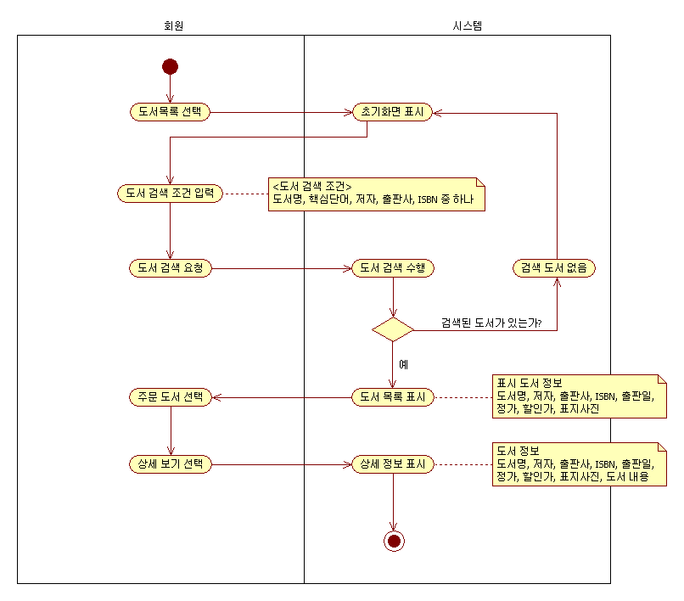

도서목록 검색 UseCase 상세 – Sequence Diagram (한글 + 영어)
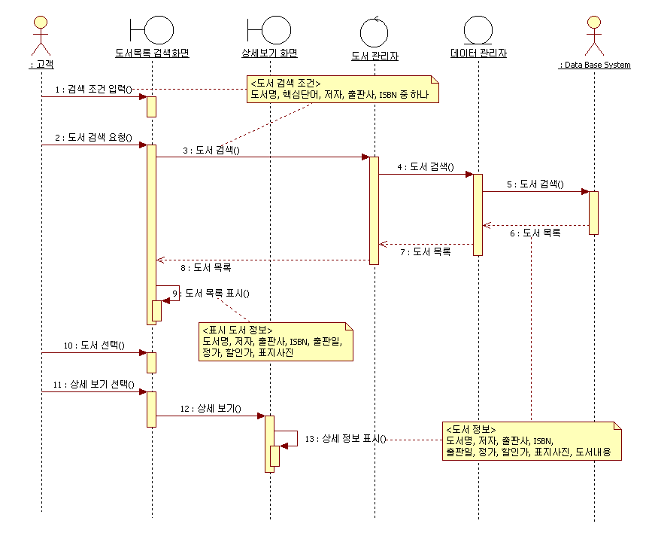

도서목록 검색(설계) – Class Diagram
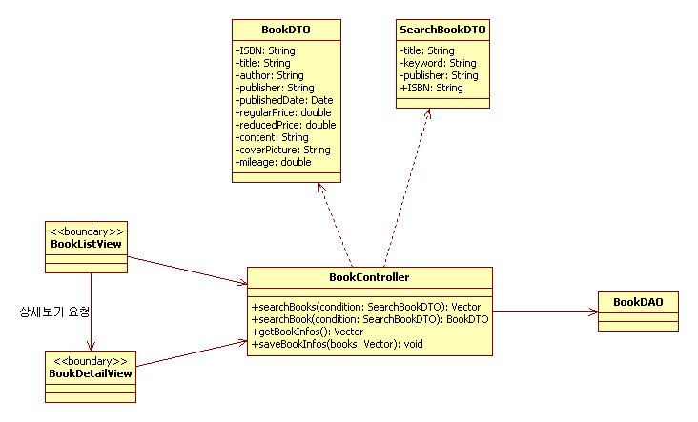

4.2 장바구니 관리
ID | U001 | UseCase 명 |  | 장바구니 관리
작성자 | 진권기 | 수정자 |  | 진권기
최초 작성일 | 0000/00/00 | 최종 수정일 |  | 0000/00/00
Actor | 고객
사전 조건 | 도서 목록 검색 UseCase를 실행한다.
사후 조건 | 없음
기본 흐름 | 액터 행위 |  | 시스템 행위
 | [장바구니 담기]  1.검색한 도서 목록에서 원하는 도서를  선택하여 장바구니에 담기를 선택한다.  [장바구니 조회]  1.장바구니 조회를 요청한다.  [장바구니 변경]  1.장바구니 조회를 요청한다.  3.장바구니 도서 목록에서 도서를 선택  하고 수량을 변경하거나 삭제한다.  4.변경내용을 저장한다. |  | 2.장바구니 화면을 표시한다.  3.선택된 도서를 장바구니에 담는다.  4.장바구니에 저장된 도서 목록을 표시  한다.  2.장바구니에 저장된 도서 목록을 표시  한다.  2.장바구니에 저장된 도서 목록을 표시  한다.  5.장바구니 도서목록을 변경한다.  6.변경된 도서목록 정보를 표시한다.
대체 흐름 | 액터 행위 |  | 시스템 행위
예외 흐름 | 액터 행위 |  | 시스템 행위
포함/확장
우선 순위 | 중
사용 빈도 | 상
업무 규칙
특별요구사항
비고 | 장바구니 도서 목록에는 도서명, 수향, 가격, 총액, 총구매가격을 표시한다.

장바구니 – Active Diagram
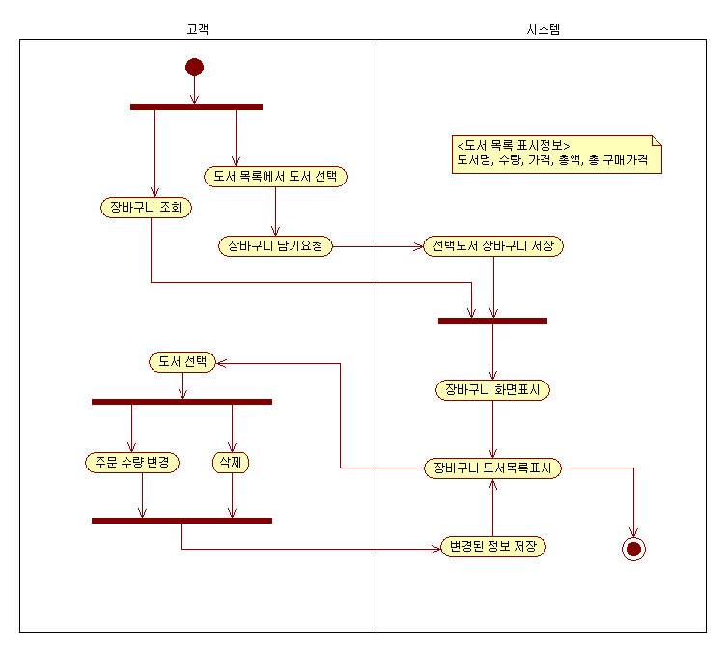

장바구니 담기 UseCase 상세 – Sequence Diagram
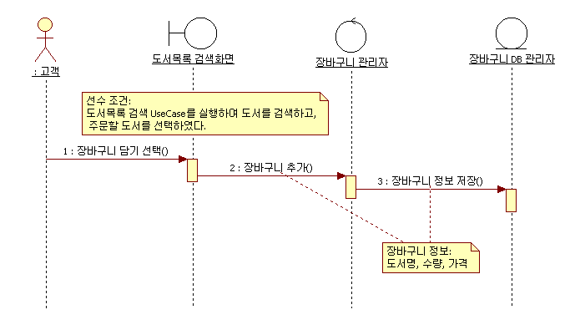
장바구니 조회 UseCase 상세 – Sequence Diagram
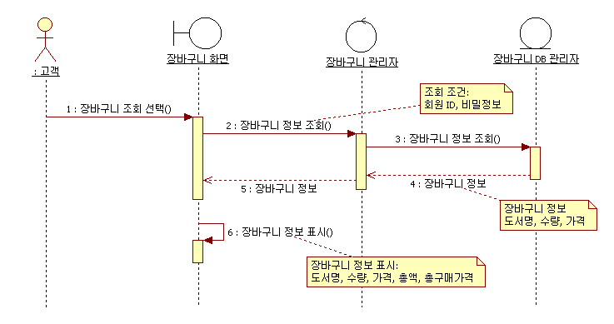

장바구니 변경 UseCase 상세 – Sequence Diagram
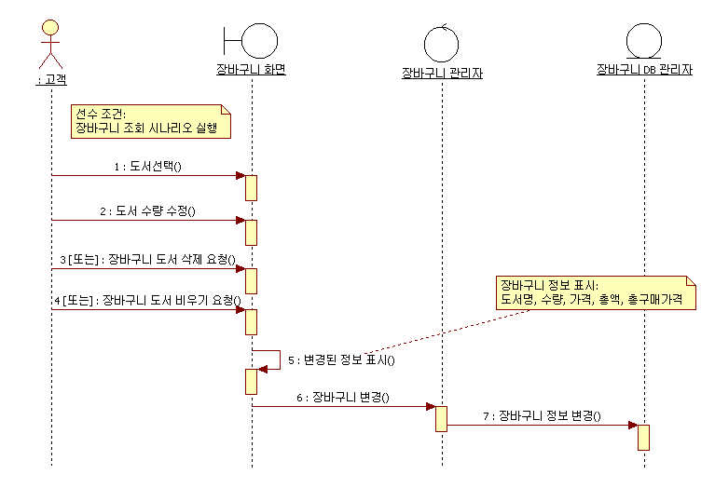

도서목록 검색 – Class Diagram
